Documentação da API.

Rotas utilizadas:
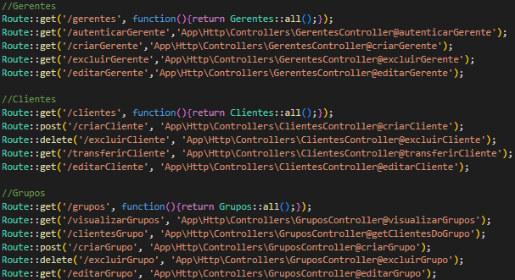
Gerentes
Responsavel por realizar ações relacionadas ao gerente, como autenticação, atualização e visualização de gerentes.
Os gerentes possuem tokens chamados de “accessToken” situados na tabela credenciais_gerente, responsavel por armazenar dados relacionados de login do gerente, Esse token é necessario para realizar diversas funções dentro da api, uma vez que ele realiza sua autenticação.

Rotas

+/api/autenticarGerente

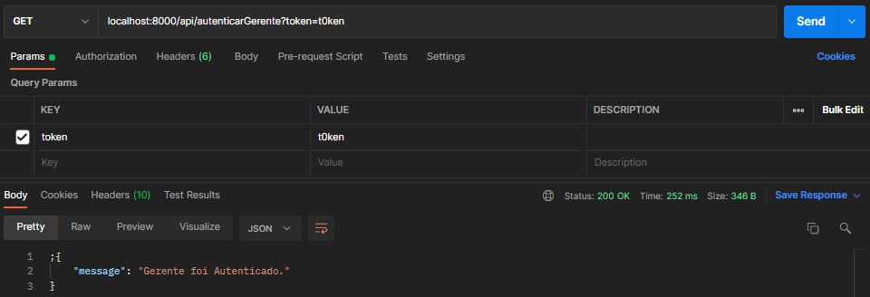
Campos obrigatorios: token.
+/api/criarGerente

Campos obrigatorios:token, nome, e-mail, nivel

(nivel)→ O nivel do gerente criado não pode exceder o seu nivel.
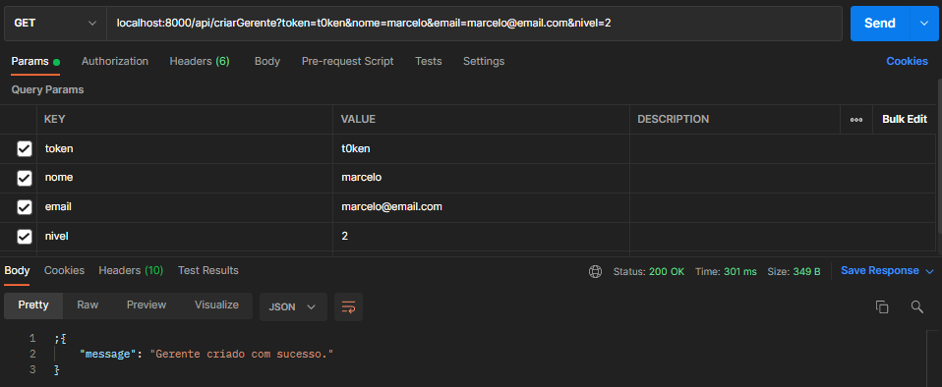

+/api/excluirGerente

Campos obrigatorios:token, codigoUnico

(CodigoUnico)→ Codigo do gerente a ser excluido. O gerente excluido não pode exceder seu nivel.
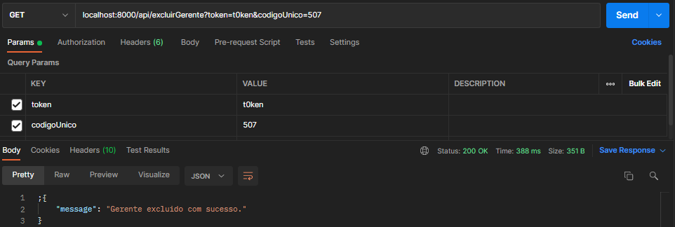

+/api/editarGerente

Campos obrigatorios: token, codigoUnico

Campos opcionais: nome, e-mail, nivel

(codigoUnico)→ Codigo do gerente a ser atualizado.
(nivel)→ O nivel do gerente editado não pode exceder seu nivel.
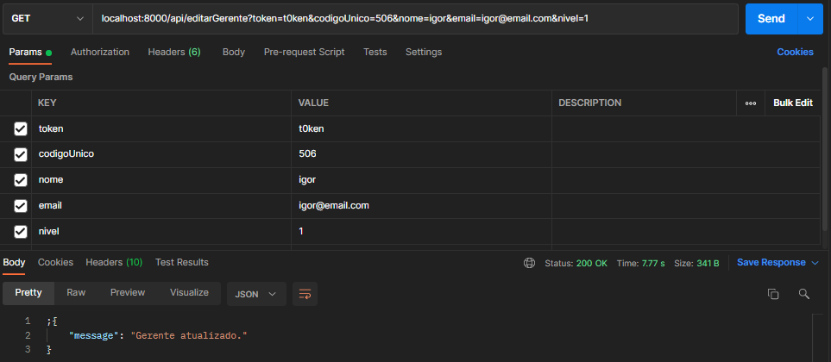

Clientes

Rotas

+/api/criarCliente

Campos obrigatorios: token, nome, cnpj, data
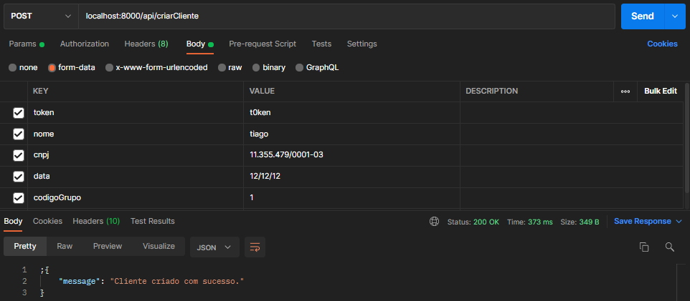
Campo opcional: codigoGrupo

+/api/excluirCliente

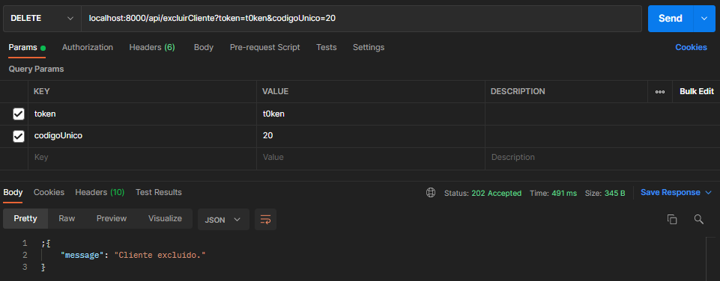
Campos obrigatorios: token, CodigoUnico

(CodigoUnico)→ Codigo do cliente a ser excluido.

+/api/transferirCliente

Campos obrigatorios: codigoCliente, codigoGrupo, token

(CodigoCliente)→ Codigo do cliente a ser transferido.
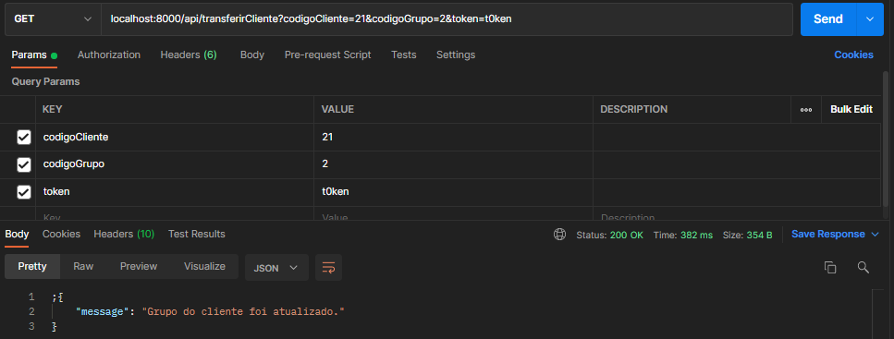
(codigoGrupo)→ Codigo do grupo para que o cliente sera transferido

+/api/editarCliente

Campos obrigatorios: codigoUnico, token
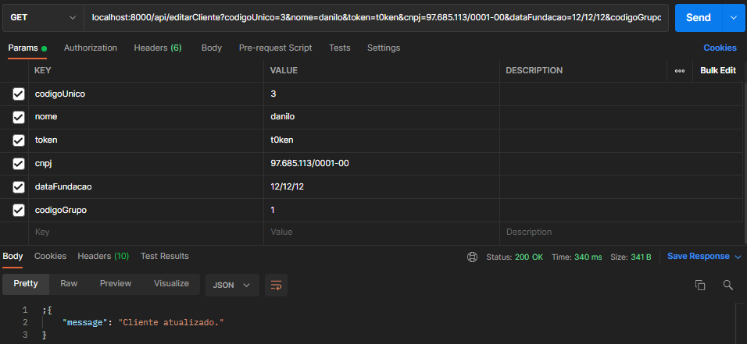
Campos opcionais: nome, cnpj, dataFundacao(dd/mm/yy), codigoGrupo

Grupos

+/api/visualizarGrupos

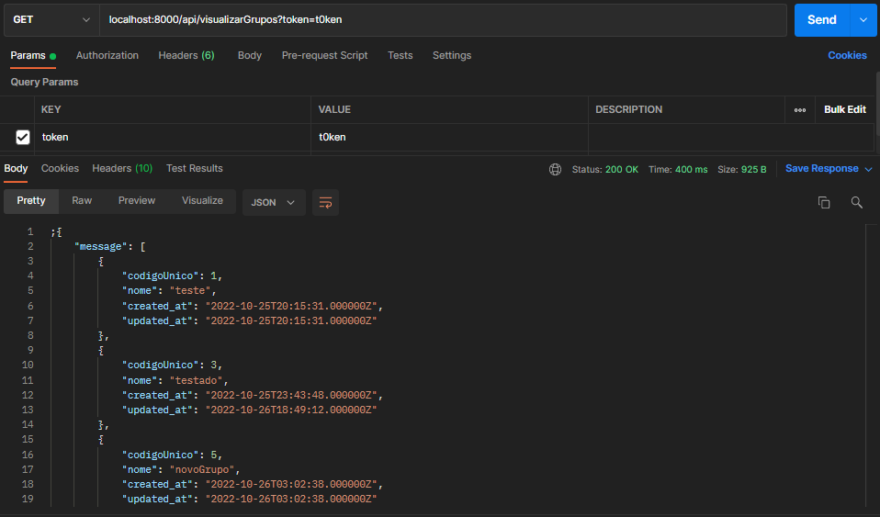
Campos obrigatorios: token

+/api/clientesGrupo

Campos obrigatorios: token, codigoGrupo

(codigoGrupo)→ codigo do grupo que você deseja visualizar.
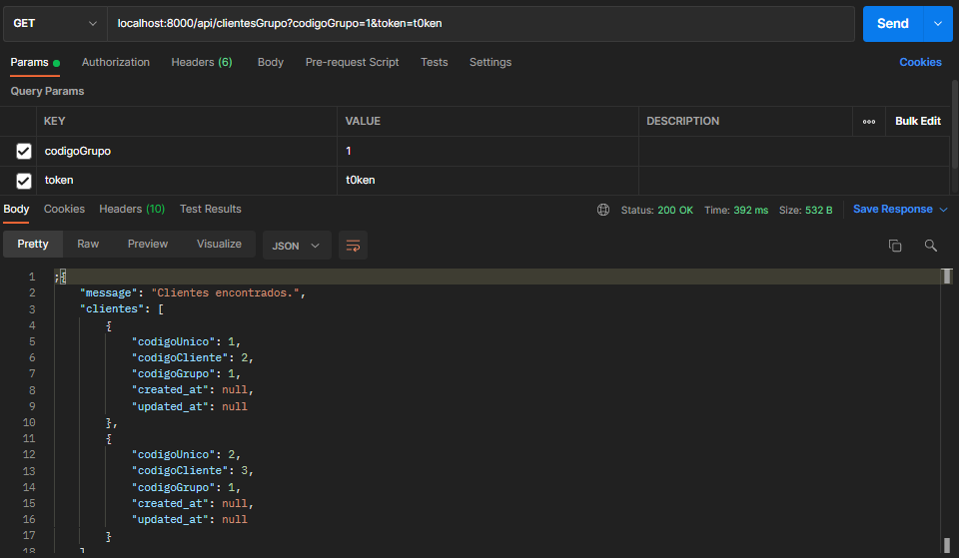

+/api/criarGrupo

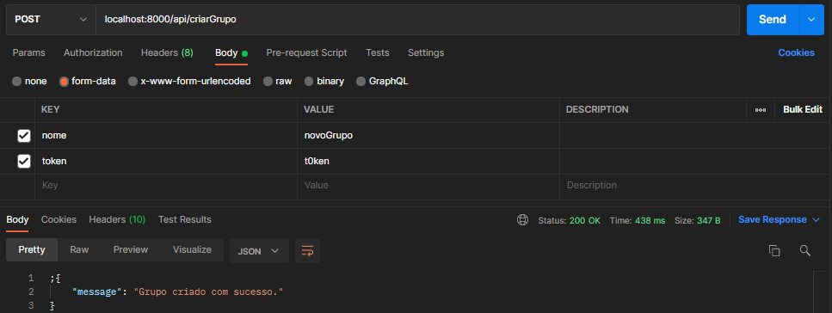
Campo obrigatorio: token, nome

+api/excluirGrupo

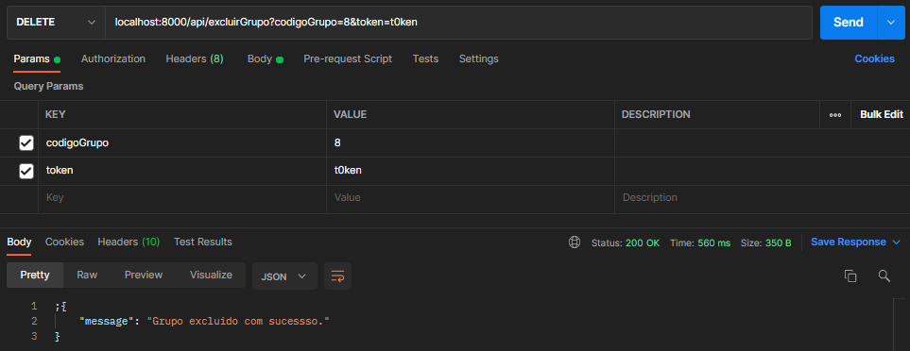
Campos obrigatorios:token, codigoGrupo

+/api/editarGrupo

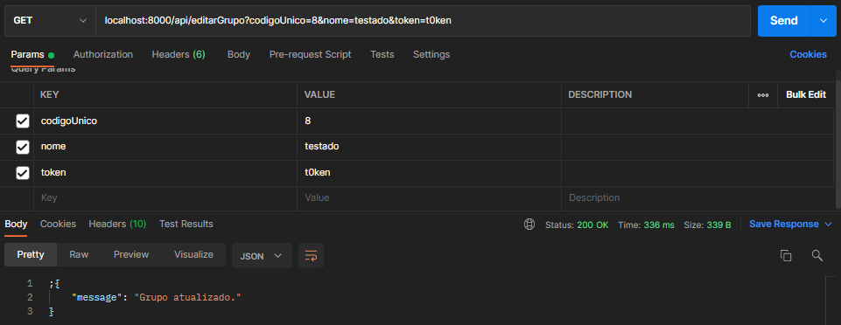
Campos obrigatorios: codigoUnico, token
Campo opcional: nome

